VERS LE MÉMOIRE - Exemple de fiche méthode
Obsolète

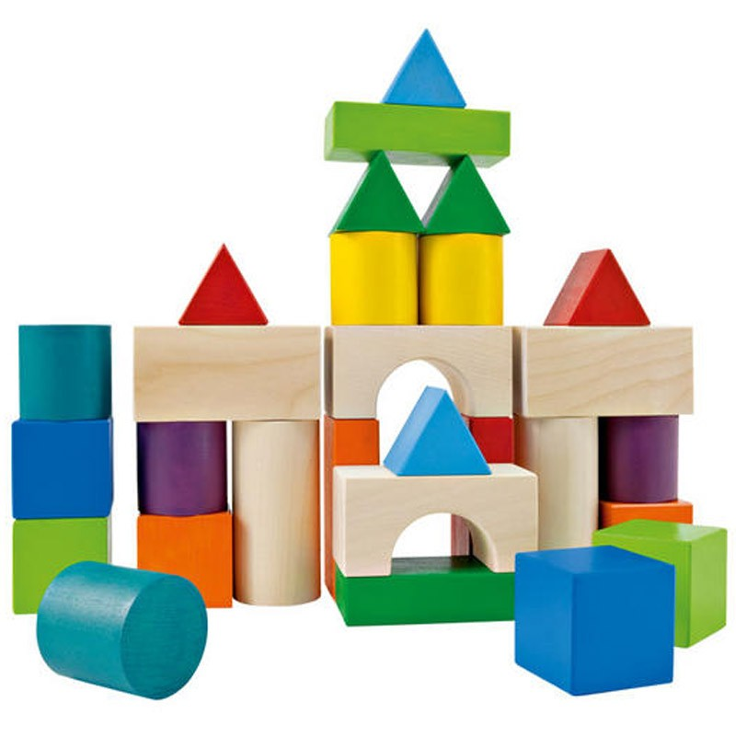

Copier cette page / modifier les contenus
* Rédacteur du mémoire ( en DSAA1) :
* Liens :
Le mémoire n'est pas à séparer du projet, qui lui-même n'est pas à séparer des expérimentations techniques. Ces éléments sont autant de pièces d'un jeu de construction. C'est par une question que l'on va mettre en relation ces différentes pièces de la recherche en design. Cette question, qui relève d'un cadrage photographique, permet à la fois de se focaliser sur des aspects précis tout en ayant une vue élargie du problème posé. C'est ce que l'on appelle la problématique.
La problématique suppose des lectures et des analyses pour repérer comment certaines propositions sont organisées : quelles sont les notions qui les composent, quelles sont les questions connexes qu'elles soulèvent? La problématique tient compte du niveau d'approfondissement qui peut être attendu en DSAA et du temps qui peut être consacré à cette investigation.

MOTS CLÉS
Il paraît difficile de pouvoir d'emblée dessiner une problématique, mais l'on peut repérer des notions et des aspects du design graphique que l'on veut articuler ensemble. C'est alors que l'on met en place un ensemble (ou nuage) de mots clés. Ces mots ne correspondent pas à des champs entre lesquels on hésite : ils constituent plutôt une mosaïque de notions qui couvre le domaine de recherche que l'on cherche à désigner.

FICHES DE LECTURE
Les ouvrages que vous êtes conduit(e) à lire dans ce travail d'investigation vers le mémoire peuvent nourrir le lexique et méritent aussi d'être résumés grâce à une analyse d'une à deux pages.

RENCONTRES
Les rencontres sont un élément déterminant du projet de design et le mémoire leur fait la place de maintes façons. Les rencontres peuvent donner lieu à un entretien dont le mémoire se fera l'écho via un cahier publié. Elles permettent souvent également d'obtenir un stage, dont les divers objectifs ont été rappelés (immersion, savoir-faire ponctuel, perfectionnement technique, linguistique, expérimentation, collaboration avec un acteur choisi...). Elles permettent également de valider une hypothèse liée au projet, de tester et/ou contrôler l'efficacité d'une proposition, de rendre compte d'un contexte précis sans lequel le mémoire ou le projet risquent d'être trop abstraits.

TRAVAUX PERSONNELS
Différentes réalisations conduites durant votre scolarité ou en parallèle de votre formation peuvent témoigner de votre intérêt pour un domaine, une question, une notion. Vous pouvez les mobiliser pour analyser les motivations encore actives qui y sont associées.

EXPÉRIENCES PROFESSIONNELLES
Que ce soit dans le champ du design ou dans un autre secteur, le contexte dans lequel une expérience professionnelle a été faite peut constituer un terrain efficace pour une recherche en design. Vous pouvez citer une telle expérience, si vous en avez vécu une, et dégager ainsi un cadre général pour votre future investigation.

RÉFÉRENCES
Vous pouvez consigner ici des éléments de bibliographie et sitographie, des travaux de design, des enregistrements, des articles, qui viennent étayer votre recherche.

PROPOS GÉNÉRAL
Si vous avez rédigé quelques textes ou paragraphes sur la question qui vous occupe, placez-les ici.

MÉTHODOLOGIE
La prise de note, les synthèses graphiques, la mise en carte...sont autant d'outils méthodologiques qui permettent de rendre compte de l'évolution de la recherche et de mobiliser la communication visuelle pour l'investigation théorique. Méthodologiquement, il est important de repérer des outils collaboratifs, des formes visuelles et textuelles qui par leur singularité éditoriale sont performatives, c'est-à-dire qu'elles constituent à la fois des instruments de publication et des manières spécifiques d'engager la réflexion en design graphique.
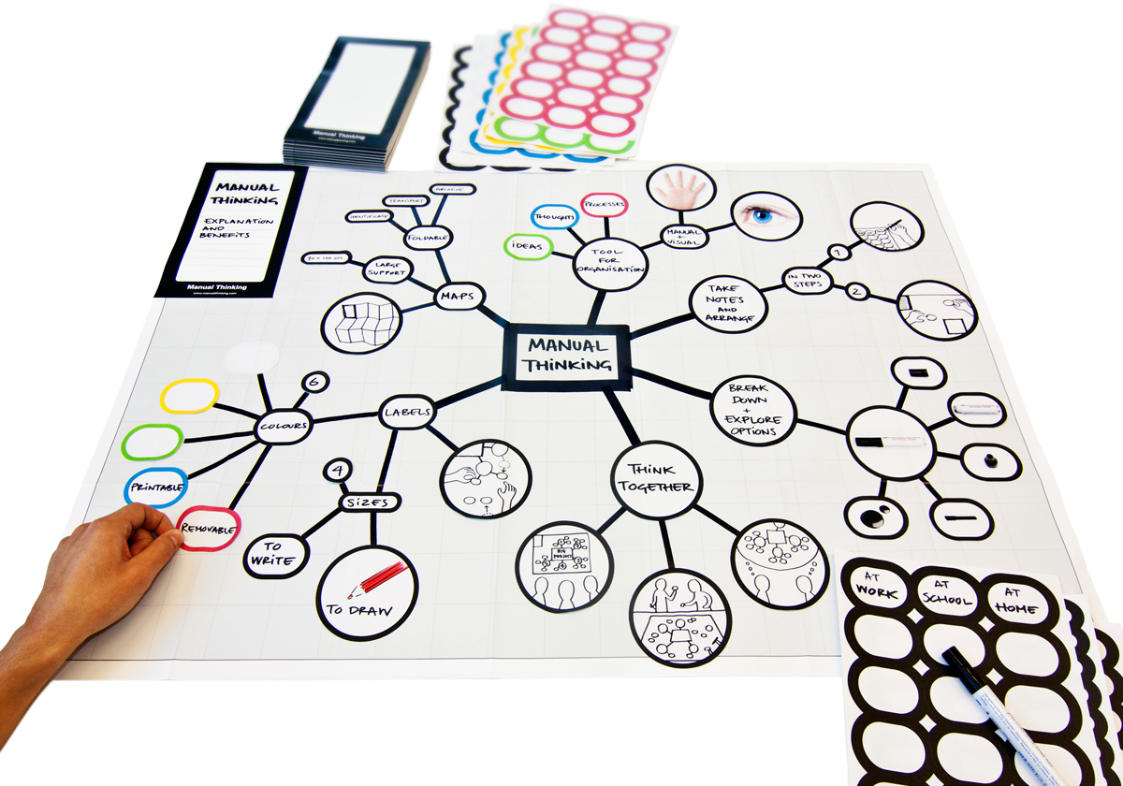


Retour à la page COURS

